Sistema web de punto de venta transaccional para la optimización del control de ventas en el restaurante Chifa Pollería Alliker
Transactional Web-Based Point-of-Sale System for Sales Control Optimization in the Chifa Pollería Alliker Restaurant
Benites López, Fabricio Fernando¹, Benites Yupanqui, Anderson Santiago¹, Loyola Lujan, Christian Armando¹, Paredes Aguilar, Dianira Yaneli¹, Sánchez Saavedra, Brayan José¹
¹Carrera de Ingeniería de Sistemas Computacionales, Universidad Privada del Norte, Trujillo, Perú
*Autor para correspondencia: N00342031@upn.pe

Resumen—El presente trabajo describe el diseño e implementación de un sistema web de Punto de Venta (POS) transaccional orientado a optimizar la gestión operativa y el control de ventas en el restaurante Chifa Pollería Alliker, ubicado en el distrito de Chao, Virú, La Libertad, Perú. Una auditoría de campo de 30 días registró 350 incidencias asociadas a la operación manual (comandas de papel, comunicación verbal sala-cocina y cálculo de cuentas con calculadora). Se diseñó un sistema modular con tres interfaces de rol (mozo, cocina y administración), desarrollado en Angular 17 sobre Google Cloud Firestore en tiempo real y desplegado mediante Netlify, bajo metodología Scrum en tres sprints. Sobre una muestra de 350 pedidos, los resultados post-implementación evidencian la eliminación total de errores de cálculo de subtotal e IGV (18 %), una latencia de sincronización mozo-cocina de 1.4 s ± 0.3 s (umbral crítico: 2 s) y una reducción del tiempo de cierre de caja de 47 minutos a menos de 30 segundos. La cobertura de pruebas automatizadas alcanzó 73 % (Jasmine/Karma, Cypress), superando el 70 % exigido por el Definition of Done. Se integró además un agente conversacional de voz (Retell AI) para la confirmación automática de reservas. El sistema constituye una solución de bajo costo y alto impacto para MYPES del sector gastronómico.
Palabras clave—sistema POS, gestión de ventas, Angular, Firebase, restaurante, automatización de pedidos.
Abstract—This paper describes the design and implementation of a transactional web-based Point of Sale (POS) system to optimize operational management and sales control at Chifa Pollería Alliker restaurant (Chao, Virú, La Libertad, Peru). A 30-day field audit recorded 350 incidents linked to manual operations. A modular system with three role-based interfaces was built with Angular 17 and Google Cloud Firestore, deployed via Netlify under Scrum. Across 350 orders, results show complete elimination of tax-calculation errors, a 1.4 s ± 0.3 s waiter-kitchen sync latency (2 s threshold), and a cash-closing time reduction from 47 minutes to under 30 seconds. Automated test coverage reached 73 %, above the 70 % Definition-of-Done requirement. A Retell AI voice agent automates reservation confirmation. The system is a low-cost, high-impact solution for food-service SMEs.
Index Terms—POS system, sales management, Angular, Firebase, restaurant, order automation.
I. INTRODUCCIÓN
La digitalización de los procesos operativos en el sector gastronómico constituye hoy una necesidad estratégica para la sostenibilidad de las micro y pequeñas empresas (MYPES). En el Perú, un porcentaje significativo de restaurantes de provincia aún opera bajo esquemas manuales que limitan su eficiencia y trazabilidad financiera. El restaurante Chifa Pollería Alliker, ubicado en el distrito de Chao (Virú, La Libertad), combina la gastronomía chifa con la pollería tradicional peruana y presenta esta problemática de manera nítida: los pedidos se registran en comandas de papel, la comunicación entre sala y cocina es verbal, y el cálculo de las cuentas se realiza con calculadora. Una auditoría de campo de 30 días en horas punta registró 350 incidencias, de las cuales el 70 % correspondía a errores en el cálculo de cuentas (42 %) y pérdida de comandas (28 %), causas que, según el principio de Pareto, concentran el mayor impacto negativo sobre los ingresos del negocio (véase Fig. 1).
Frente a este escenario, el proyecto propone implementar un sistema POS web transaccional modular y serverless que elimine la dependencia de procesos manuales, automatice el flujo mozo-cocina, calcule automáticamente subtotales e IGV, soporte múltiples métodos de pago e integre inteligencia artificial para la gestión de reservas. El objetivo general es mejorar el control de ventas y la eficiencia operativa del restaurante Chifa Pollería Alliker. Los objetivos específicos son: (1) reducir los errores en la toma de órdenes y mejorar la comunicación sala-cocina mediante la automatización del registro digital de pedidos; (2) eliminar los errores de cálculo a través del módulo de facturación automática; y (3) mejorar la transparencia financiera mediante el módulo de cierre de caja y control de ventas.
II. TRABAJOS RELACIONADOS
Chicaiza Baque y Reyna Gallo [1] evidenciaron que el 92 % de los usuarios prefiere la gestión digital de pedidos y que la centralización de datos mitiga los errores de transcripción. Sandoval Damián et al. [2] demostraron que la incorporación de aplicativos digitales incrementó los ingresos de restaurantes entre 20 % y 50 % durante periodos de crisis. Bejar Alvarez y Mercado Justo [3] alcanzaron un ratio de éxito superior al 90 % en el procesamiento automático de documentos de venta. Cruz Ulloa et al. [4], con nivel de confianza del 95 %, comprobaron que el uso de plataformas web robustas optimiza los tiempos de respuesta operativos y eleva la satisfacción del cliente. Álvarez Castañeda et al. [5] identificaron la necesidad de soporte multi-sucursal nativo en plataformas de atención gastronómica, criterio adoptado en la arquitectura de datos del presente sistema.
III. MATERIALES Y MÉTODOS
A. Área de estudio y diseño de investigación
El estudio se desarrolló en el restaurante Chifa Pollería Alliker, distrito de Chao (8°03' S, 78°54' O), provincia de Virú, La Libertad, Perú. Se adoptó un enfoque cuantitativo, tipo aplicado, nivel explicativo y diseño preexperimental con esquema pre-test/post-test sobre un único grupo (G): G: O₁ → X → O₂, donde O₁ es la eficiencia operativa antes del sistema POS (X) y O₂ la eficiencia posterior. La muestra operativa fue censal (n = 7): tres mozos, un jefe de cocina, dos ayudantes de cocina y el administrador-sponsor. La muestra de transacciones fue de 350 pedidos, estratificados en N₁ (pre-test: método manual) y N₂ (post-test: sistema POS).
B. Arquitectura del sistema
El sistema adoptó una arquitectura serverless de tres capas. La capa de presentación se desarrolló con Angular 17, con componentes independientes, lazy loading por módulo de rol, tipado estricto con TypeScript y programación reactiva con RxJS. La capa de datos se implementó con Google Cloud Firestore, base de datos documental NoSQL que sincroniza estados en tiempo real mediante WebSockets bajo TLS 1.3, con latencias inferiores a 200 ms. La autenticación y el control de roles (mozo, cocina, administrador) se gestionan mediante Firebase Authentication con tokens JWT, reforzados por Firestore Security Rules que restringen el acceso a colecciones financieras exclusivamente al perfil administrador. El despliegue se automatizó mediante un pipeline CI/CD en Netlify [7] vinculado al repositorio GitHub. La estructura de rutas Angular [6] organiza cuatro módulos con guards de rol: /waiter, /kitchen, /admin y / (público).
C. Módulos funcionales
Módulo Mozo (/waiter): mapa interactivo de mesas con estados codificados por color (libre, ocupada, reservada, familiar); registro digital de pedidos con variantes y modificadores; fusión de mesas en grupos familiares mediante el campo familyGroupId; y actualización en tiempo real del estado de cada mesa. El modelo Order incluye: id, branchId, tableId, customerId, waiterId, type (dine_in / takeout / delivery), status (pending → confirmed → preparing → ready → delivered → completed / cancelled), items, subtotal, tax (IGV 18 %), total, paymentMethod y paymentStatus.
Módulo Cocina (/kitchen): tablero Kanban con columnas Pendiente, Confirmada y En Preparación bajo criterio FIFO; detección automática de pedidos urgentes (> 15 min); cálculo del tiempo transcurrido por pedido; y actualización de estados sin recarga de página.
Módulo Administración (/admin): dashboard con gráficos interactivos (Chart.js) de ventas por hora/día/mes, distribución de métodos de pago y ocupación de mesas; gestión de menú, usuarios, sucursales, inventario y promociones; cierre de caja con consolidado por método de pago; emisión de comprobantes electrónicos (Boleta y Factura) en formato UBL 2.1 compatible con SUNAT [9], con XML firmado y seguimiento del estado CDR.
Módulo Público (/): carta digital, carrito de compras con variantes y modificadores, seguimiento de pedido en tiempo real e integración de pago en línea con Culqi.
D. Algoritmo de facturación automática
El servicio InvoiceBuilderService calcula el IGV según: precioSinIGV = precioTotal / 1.18; IGVporItem = precioTotal − precioSinIGV, redondeando a dos decimales (Math.round(valor × 100) / 100). CartService gestiona el carrito con clave compuesta (itemId | variante | modificadores) para evitar duplicados y soporta pagos combinados de múltiples métodos en una sola transacción. PaymentService genera recibos con subtotal, IGV y total para efectivo (con cálculo de vuelto), tarjeta, Yape, Plin y transferencia.
E. Integración de inteligencia artificial para reservas
Se integró el agente conversacional de voz Retell AI [8], conectado mediante la API de Twilio, para la confirmación automática de reservas telefónicas. Al confirmar una reserva, el agente muta el estado de la mesa en Cloud Firestore a 'reserved', reflejándose de forma síncrona en el mapa interactivo de todos los dispositivos conectados en menos de 3 s, sin intervención humana.
F. Metodología de desarrollo y aseguramiento de calidad
Se adoptó el marco Scrum con tres sprints de dos semanas: Sprint 1 (módulo mozo), Sprint 2 (módulo cocina) y Sprint 3 (módulo administración e integración de IA). Las ceremonias Daily Scrum y Sprint Review permitieron la validación continua con el sponsor. La calidad del software se verificó con pruebas unitarias en Jasmine + Karma —cubriendo CartService, PaymentService, InvoiceBuilderService, TableMergeService y el componente Tables— y pruebas end-to-end con Cypress. El Definition of Done exigió una cobertura de código ≥ 70 % antes de cada despliegue en producción.
G. Técnicas e instrumentos de recolección de datos
Los datos del pre-test se recolectaron mediante guía de observación estructurada y fichas de cotejo durante 30 días de auditoría en horas punta. Se aplicó una guía de entrevista semiestructurada con el sponsor para validar reglas de negocio. Los datos del post-test se obtuvieron de los logs de timestamps de Cloud Firestore y de los resultados de las suites de pruebas automatizadas. La validez de los instrumentos fue confirmada por juicio de tres expertos del curso Capstone Project, con coeficiente de aprobación superior al 90 %.
IV. RESULTADOS
A. Reducción de errores operativos
En el pre-test, el flujo manual generó 98 comandas perdidas o ilegibles (28 % de las incidencias totales) y una tasa de error en la toma de pedidos del 28 %. En el post-test, el registro digital mediante la interfaz del módulo mozo eliminó la pérdida de comandas (0 incidencias, reducción del 100 %). La latencia de transmisión del pedido desde el dispositivo del mozo hasta el monitor de cocina se midió en 1.4 s promedio (desviación estándar: 0.3 s), muy por debajo del umbral crítico de 2 s establecido en los criterios de aceptación (Fig. 3). La comunicación verbal incorrecta entre sala y cocina se redujo en un 100 % al eliminarse la dependencia de traslados físicos de tickets.
B. Precisión en el cálculo de cuentas
En el pre-test, los errores en el cálculo manual representaron 147 incidencias (42 % del total), con un desfase monetario promedio de S/. 3.80 por turno y un promedio de 4.9 reclamos semanales por cobros incorrectos. En el post-test, el algoritmo automático calculó el IGV al 18 % con precisión del 100 % en todas las transacciones, validado mediante 9 pruebas unitarias en Jasmine (cero ítems, efectivo con vuelto, tarjeta, Yape, Plin y múltiples ítems). El desfase monetario al cierre de caja fue S/. 0.00 en el 100 % de los cierres registrados. Los reclamos por cobros incorrectos se redujeron a 0 (Tabla I, Fig. 2).
C. Transparencia financiera y control de ventas
El tiempo de generación del reporte de cierre de caja se redujo de 47 minutos (manual) a menos de 30 segundos (automatizado), con desagregación en tiempo real por método de pago. El dashboard interactivo (Chart.js) ofrece al administrador gráficos de ventas por hora/semana/mes, distribución de métodos de pago y ocupación de mesas en tiempo real. El grado de confiabilidad de los reportes gerenciales fue valorado en 4.8/5 en la escala Likert por el administrador-sponsor (Fig. 4b). La función de comprobantes electrónicos emite Boletas y Facturas en formato UBL 2.1 con cálculo correcto de IGV línea por línea y generación del documento XML.
D. Automatización de reservas con IA y calidad del software
El agente Retell AI confirmó reservas y mutó el estado de mesa a 'reserved' en menos de 3 s, manteniéndose dentro del presupuesto de S/. 500.00 asignado a la API. La cobertura de código alcanzó el 73 %, superando el mínimo del 70 % del Definition of Done (Fig. 4a). Las suites de pruebas cubrieron: gestión de carrito con variantes y modificadores, cálculo de IGV con recibos para todos los métodos de pago, construcción de InvoiceData y XML UBL 2.1, fusión/separación de mesas familiares, y filtrado por sucursal/estado/término de búsqueda con estadísticas de ocupación en el componente Tables.
E. Síntesis estadística y validación gráfica
Para validar de forma agregada el impacto del sistema, la Fig. 1 presenta el diagrama de Pareto de las causas de incidencias registradas en la auditoría pre-implementación (n = 350): el 70 % de los eventos se concentra en solo dos causas —errores de cálculo (42 %) y pérdida de comandas (28 %)—, confirmando que el sistema atacó las causas de mayor impacto. La Tabla I y la Fig. 2 consolidan el comparativo pre-test/post-test de los indicadores operativos clave, todos con una reducción igual o superior al 98.9 %. La Fig. 3 valida el cumplimiento del requisito no funcional de latencia (1.4 s ± 0.3 s frente a un umbral de 2 s, margen de 30 %). La Fig. 4 resume los indicadores de calidad de software (cobertura de pruebas 73 % ≥ 70 % DoD) y de percepción del usuario clave (confiabilidad 4.8/5). Dado el diseño preexperimental de un solo grupo, estas cifras deben interpretarse como evidencia descriptiva de mejora, no como inferencia causal con prueba de hipótesis; la sección V discute esta limitación.
TABLA I
COMPARATIVO DE INDICADORES OPERATIVOS: PRE-TEST VS. POST-TEST (n = 350 PEDIDOS)
Indicador | Pre-test | Post-test | Variación
Comandas perdidas / ilegibles | 98 (28 %) | 0 | −100 %
Tasa de error en toma de pedidos | 28 % | 0 % | −100 %
Errores de cálculo de cuentas | 147 (42 %) | 0 | −100 %
Desfase monetario promedio/turno | S/. 3.80 | S/. 0.00 | −100 %
Reclamos semanales por cobros | 4.9 | 0 | −100 %
Tiempo de cierre de caja | 47 min | < 30 s | −98.9 %
Latencia mozo → cocina | verbal (n/d) | 1.4 s ± 0.3 s | < umbral 2 s
Cobertura de pruebas automatizadas | n/d | 73 % | ≥ 70 % DoD
Confiabilidad percibida (Likert 1-5) | n/d | 4.8 | —
Confirmación de reservas | manual (llamada) | < 3 s (IA) | —

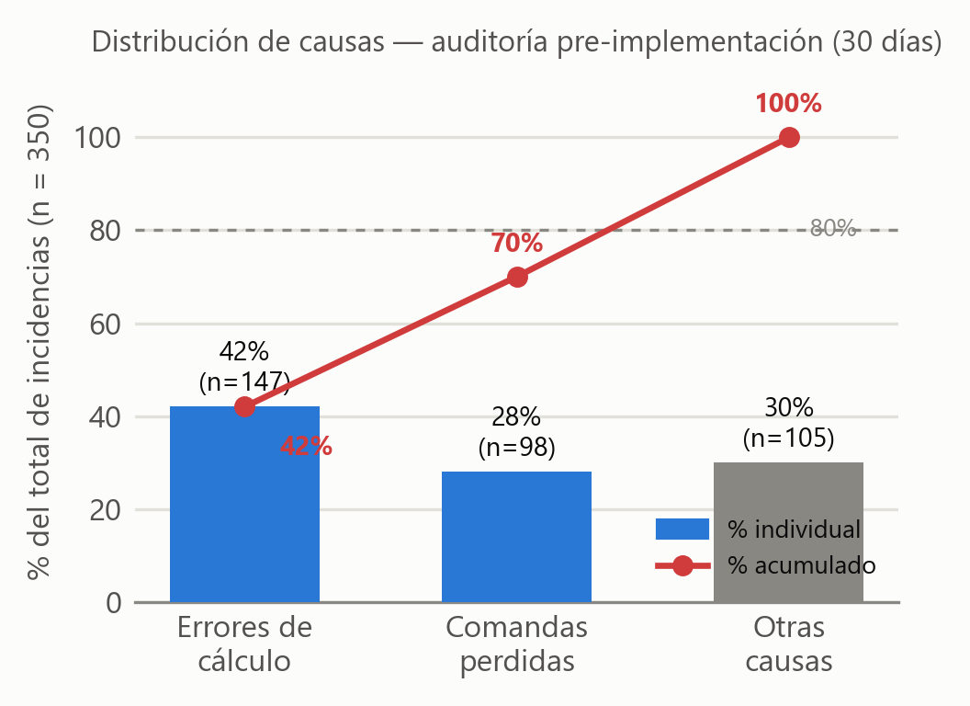
Fig. 1. Diagrama de Pareto de causas de incidencias — auditoría pre-implementación (n = 350).
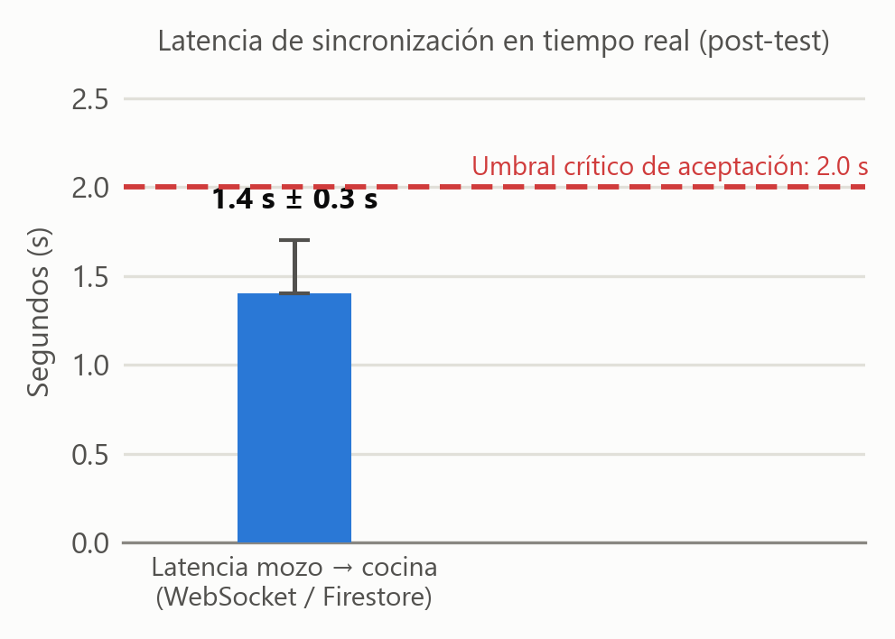
Fig. 3. Latencia de sincronización mozo-cocina en tiempo real (post-test).
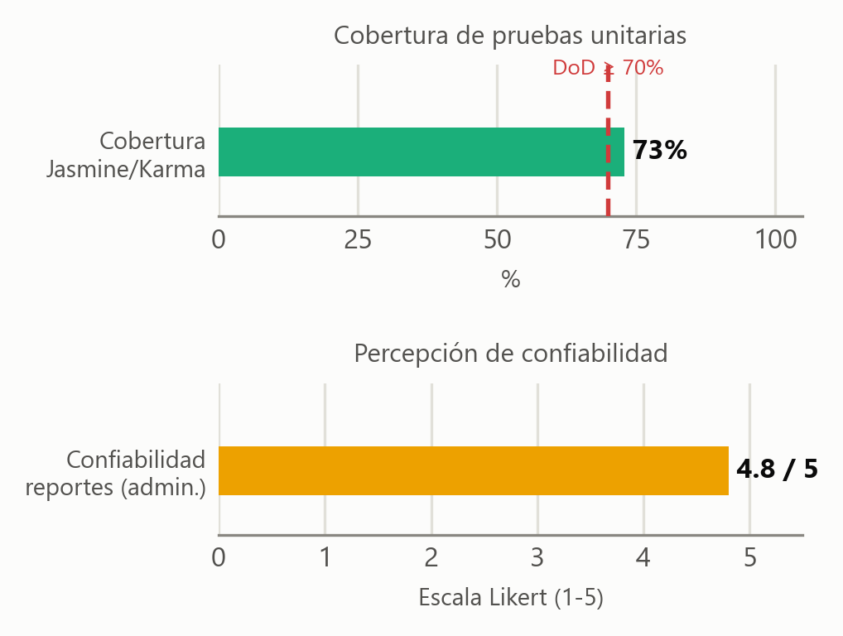
Fig. 4. Cobertura de pruebas automatizadas (a) y percepción de confiabilidad (b).

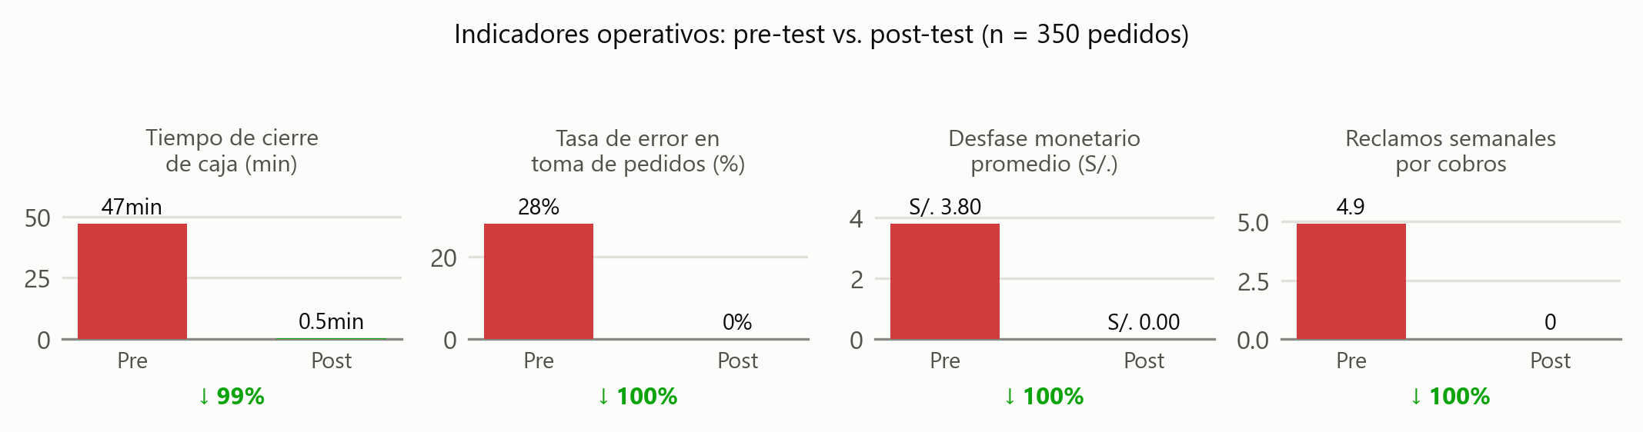
Fig. 2. Comparativo pre-test vs. post-test de cuatro indicadores operativos clave, con porcentaje de reducción (n = 350 pedidos).

V. DISCUSIÓN
Los resultados validan la efectividad del sistema POS serverless para optimizar el control de ventas en una MYPE gastronómica. La eliminación total del desfase monetario al cierre de caja (S/. 0.00 en el 100 % de los cierres) es coherente con los hallazgos de Bejar Alvarez y Mercado Justo [3], quienes reportaron un ratio de éxito superior al 90 % en el procesamiento automático de documentos de venta; sin embargo, el presente sistema amplía este alcance al incorporar la generación de comprobantes electrónicos en formato UBL 2.1.
La latencia promedio de 1.4 s en la transmisión mozo-cocina se ubica un 30 % por debajo del umbral establecido de 2 s (Fig. 3) y confirma la superioridad de la arquitectura WebSocket (Firestore) frente al polling reportado como parcial en sistemas VPS alternativos. Esta característica no está disponible en soluciones POS comerciales on-premise ni en arquitecturas monolíticas, justificando la elección de la arquitectura serverless. El soporte multi-sucursal nativo mediante el campo branchId en todas las colecciones responde a la necesidad de escalabilidad identificada por Álvarez Castañeda et al. [5] para plataformas de atención gastronómica.
La integración de Retell AI para la gestión autónoma de reservas telefónicas constituye una innovación inédita en el segmento MYPE de la región La Libertad, respondiendo a la problemática de no-shows documentada en el análisis de Pareto (Fig. 1). El hallazgo de valoración 4.8/5 en confiabilidad de reportes es consistente con el impacto positivo en satisfacción del usuario reportado por Cruz Ulloa et al. [4].
Entre las limitaciones del estudio destaca el diseño preexperimental de un solo grupo, que impide aislar completamente el efecto del sistema de otros factores externos (variación estacional de la demanda, curva de aprendizaje del personal); por esta razón, los porcentajes de mejora reportados en la Tabla I y las Fig. 1–4 se presentan como evidencia descriptiva y no como resultado de una prueba de hipótesis inferencial. La muestra de 350 pedidos podría no capturar la variabilidad de temporadas altas. La versión 1.0 excluye la integración directa con los Web Services de SUNAT en producción y el módulo de delivery, planificados para versiones futuras. La generalización de los resultados debe considerar variables culturales específicas —resistencia al cambio tecnológico en MYPES de provincia— que pueden diferir en otros contextos geográficos.
VI. CONCLUSIONES
1) La implementación del módulo mozo con registro digital y sincronización en tiempo real eliminó la pérdida de comandas (tasa de error: 0 %) y redujo la latencia mozo-cocina a 1.4 s promedio, cumpliendo el objetivo específico 1.
2) El algoritmo de facturación automática (InvoiceBuilderService) calculó subtotales e IGV al 18 % con precisión del 100 %, eliminando el desfase monetario al cierre de caja (S/. 0.00) y los reclamos por cobros incorrectos, cumpliendo el objetivo específico 2.
3) El módulo de control de ventas redujo el tiempo de cierre de caja de 47 minutos (manual) a menos de 30 segundos (automatizado), con una confiabilidad de 4.8/5 valorada por el administrador, cumpliendo el objetivo específico 3.
4) La arquitectura Angular 17 + Cloud Firestore + Netlify demostró ser técnica y económicamente viable para MYPES del sector gastronómico, con costos de operación de S/. 0.00 en periodos de inactividad y sin requerir infraestructura física local.
5) La integración de Retell AI para la confirmación automática de reservas introduce un nivel de automatización inédito en el segmento MYPE de la región La Libertad, con potencial de escalabilidad para otros establecimientos del sector.
AGRADECIMIENTOS
Los autores expresan su agradecimiento al señor Eber Herman Roncal Gamboa, gerente general del restaurante Chifa Pollería Alliker, por su rol como sponsor y su disponibilidad durante el levantamiento de información. Asimismo, al docente del curso Capstone Project Sistemas, José Alberto Gómez Ávila, por su orientación metodológica, y a la Universidad Privada del Norte por los recursos académicos y tecnológicos facilitados para el desarrollo de la investigación.
Contribución de autores
F.B.L. contribuyó en la conceptualización, el desarrollo del módulo de administración y la escritura del borrador original. A.B.Y. contribuyó en la conceptualización, el desarrollo del módulo mozo, la configuración de Firebase y la revisión del manuscrito. C.L.L. desarrolló el módulo de cocina, las pruebas de integración (Cypress) y la gestión del repositorio. D.P.A. realizó la curación de datos, el análisis formal, el diseño de instrumentos y la validación estadística (incluyendo las figuras y tablas de esta versión). B.S.S. participó en el desarrollo del módulo público, las pruebas unitarias (Jasmine/Karma) y el despliegue en Netlify.
REFERENCIAS
[1] E. Chicaiza Baque y J. Reyna Gallo, "Análisis y diseño de un sistema de gestión digital de pedidos para restaurantes," Repositorio Digital, Universidad Técnica de Cotopaxi, Ecuador, 2021. [En línea]. Disponible: http://repositorio.utc.edu.ec/handle/27000/8241
[2] J. M. Sandoval Damián, J. L. Serralde Coloapa y E. Acosta Gonzaga, "Apps de entrega a domicilio en CDMX: estrategia restaurantera de ventas para sobrevivir a la pandemia," RIDE Rev. Iberoam. Investig. Desarro. Educ., vol. 12, no. 23, e060, 2021, doi: 10.23913/ride.v12i23.1104.
[3] R. Bejar Alvarez y D. Mercado Justo, "Sistema de procesamiento automático de documentos de venta para pequeñas empresas," Repositorio Institucional, Universidad Peruana de Ciencias Aplicadas (UPC), Perú, 2024. [En línea]. Disponible: http://hdl.handle.net/10757/683274
[4] M. C. Cruz Ulloa, R. J. S. Ticona y J. P. S. Fernández, "Sistema web para dinamizar la gestión de abastecimiento en restaurantes peruanos," Rev. Ing. Cienc. Soc., vol. 7, no. 1, pp. 17-32, 2025, doi: 10.70990/rics.v7i1.497.
[5] Álvarez Castañeda et al., "Plataforma web multi-sucursal para la atención al cliente en el sector gastronómico," Repositorio Institucional, Universidad Peruana de Ciencias Aplicadas (UPC), Perú, 2021. [En línea]. Disponible: http://hdl.handle.net/10757/660071
[6] The Angular Team, "Angular 17 Documentation," Google, 2024. [En línea]. Disponible: https://angular.dev
[7] Netlify Inc., "Netlify Documentation: CI/CD and Deployment," 2024. [En línea]. Disponible: https://docs.netlify.com
[8] Retell AI, "Retell AI API Documentation: Voice Conversational Agents," 2024. [En línea]. Disponible: https://docs.retellai.com
[9] Superintendencia Nacional de Aduanas y de Administración Tributaria (SUNAT), "Manual del Formato Electrónico UBL 2.1 para comprobantes de pago electrónicos," Lima, Perú, 2023.

